様式第24号(第27、34条関係)
領収印
― | 出納員  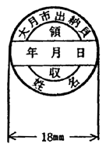 | 現金出納員  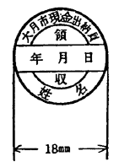 | 現金取扱員  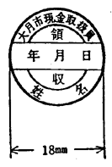

金銭登録機による領収
大月市章 | 下記の通り領収いたしました。
大月市会計管理者
(金額)
(合計)
日付

